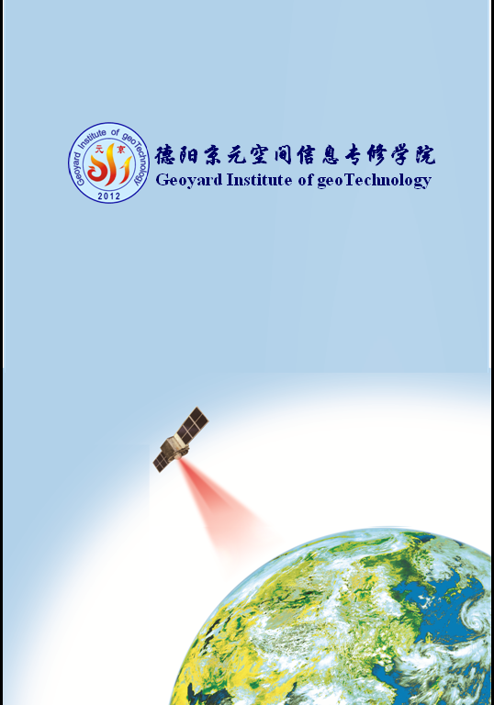
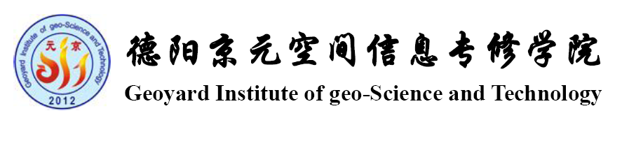
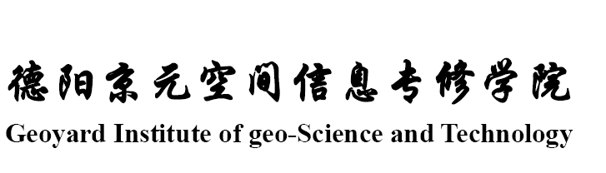
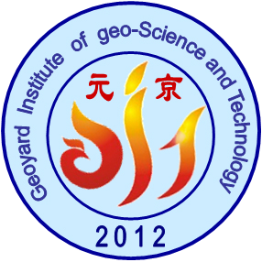
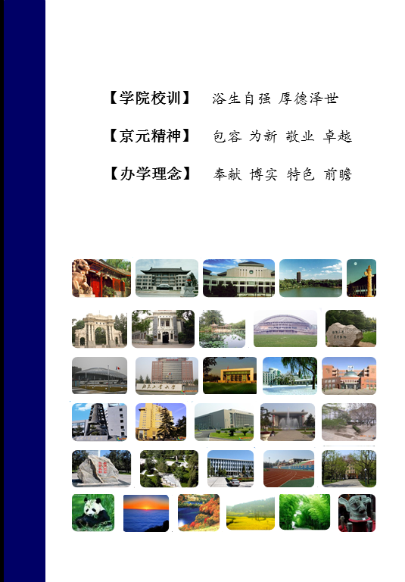

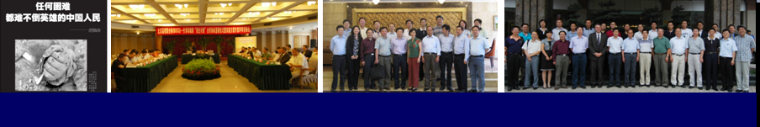
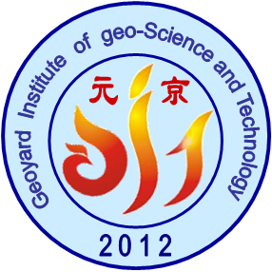
德阳京元空间信息专修学院
Geoyard Institute of geo-Science and Technology


学院概况
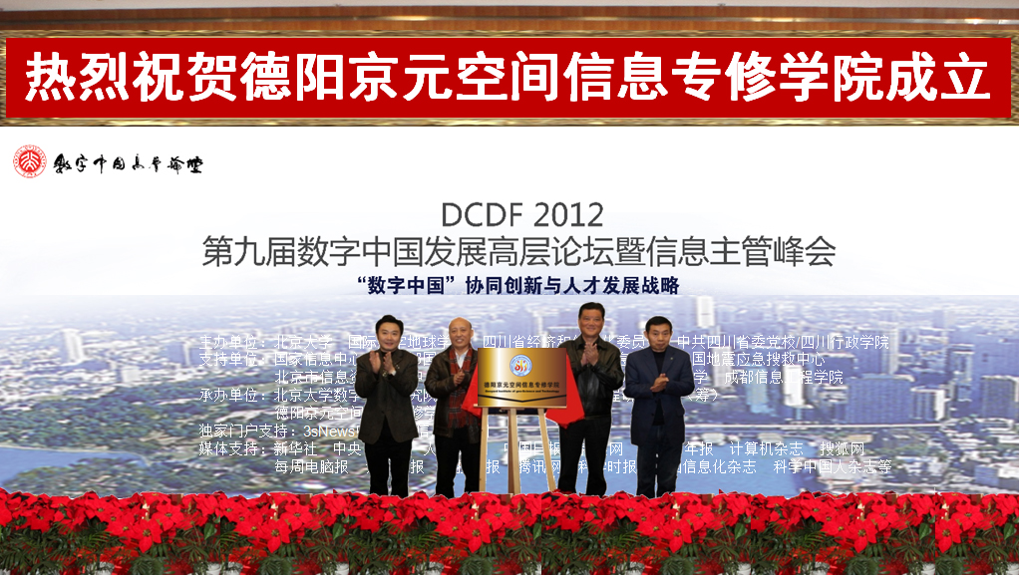
德阳京元空间信息专修学院（Geoyard Institute of geo-Science and Technology，GIST）经四川省德阳市人民政府于2012年9月21日正式批准（德府函﹝2012﹞153号）成立，是北京市智力援建高校学院联合体（Beijing United College-of-University Alliance for Intellectual Assistance to Post-Disaster Reconstruction，BUCA）与德阳市、什邡市人民政府通过北京市智力援建计划“灾后重建空间信息服务系统与人才工程建设”（简称“浴生计划”）共同支持筹建的以工为主、理工管结合、兼备其他多学科的综合院校，也是我国第一所独具空间信息科技特色和京川对口援建机制的高等教育机构。北京数研科技发展有限公司（北京大学数字中国研究院）作为京元学院投资共建单位之一，其教育培训部与京元学院合署办公，实行部、院合一模式运行。
学院的发展目标是：在国家和京川两地教育、科技、人事等主管部门的指导、支持下，紧密围绕国家经济发展、和谐社会建设、战略性新兴产业发展、西部大开发、全国统筹城乡综合配套改革试验区建设等的战略需求，以及德阳国家高等职业教育综合改革试验区和教育部、四川省、成都市共建城乡统筹教育综合改革试验区的总体部署，结合“浴生计划”的实施，依托BUCA（由北京大学数字中国研究院、北京工业大学软件学院、清华大学土木水利学院、北京师范大学民政部教育部减灾与应急管理研究院、北京邮电大学电子信息工程学院等北京市高校相关学院共同发起组建）及其合作伙伴的综合资源，充分发挥首都人才与国际合作优势和地方政府教育与人才兴业的战略主导作用，坚持服务国家和地方目标、支撑和引领产业发展、与对口援建高校相互促进共同发展的指导思想，以不断创新体制机制和提高发展能力为中心、以服务为宗旨、以就业为导向，面向市场、面向社会、面向未来、面向世界，通过政产学研融合、校企结合、首都与地方协同，整合优势，突出特色，探索创新智力援建与人才培养新模式，不断提升学院人才培养水平和声誉。在对口援建高校群的支持、引领下，不断缩小与一流高校优势学科的差距，实现学院整体跨越式快速发展，力争通过三至四个五年计划（15~20年）逐步建成一所机制创新、特色鲜明、设施完善、队伍精良、学术水平和教学质量一流、就业渠道畅通的以本科生和研究生教育及博士后培养为主体，以中高职教育、继续教育、远程教育、专培自考、研究生课程进修等学历教育及各类管理、技术、知识普及等非学历培训为两翼的西部一流、全国知名高校。
依据《德阳京元空间信息专修学院“十二五”及中长期发展规划（2012~2030）》，学院针对“数字中国”建设和成（都）德（阳）绵（阳）高新带与成渝经济区长远发展对高素质（空间信息）人才的急迫需求，将重点建设“一平台、二机制、三体系、四基地”，以实现特色建校、机制活校、质量兴校、创新强校。“一平台”即学院与对口援建高校全方位持续合作和科研教育协同创新支撑平台；“二机制”即创建完善人才培养、学科建设、科技创新、校园文化、和谐校园等全面发展机制和规模、质量、结构、效益等的协调发展机制；“三体系”即逐步形成以提高质量为核心的教学科研体系、以强化特色为核心的学科体系和以创新机制模式为核心的管理体系；“四基地”即建设空间信息科技为学科特色的高中级应用型人才培养基地、空间信息资源开发和“数字中国”工程为重点的技术创新与应用示范基地、空间信息技术成果转化为核心的战略性新兴产业（智慧产业）孵化基地、政产学研用协调共赢为目标的国际国内交流合作基地。“十二五”期间，学院将结合“浴生计划”二期（2012~2015年）人才工程项目的规划、论证和实施，首先以多层次在职专培和青少年科技教育为主体，以“数字减灾与应急管理人才培养计划”（即“方舟计划”）的组织实施为重点，以区域紧缺人才集训实训基地创建、“国际空间科学与信息技术青少年培养计划”与“北斗杯”全国青少年科技创新大赛联办、BUCA优势学科对口援建、国际国内特色专业合作共建为载体，立足京川、放眼全国，全方位、多元化、开放办学。在此基础上，紧密结合“浴生计划”后续项目的规划和实施，充分发挥后援建时代京川长远合作机制、对口援建高校群体对学科建设的全方位支持与引领及其丰富的国际优质教育资源等综合优势，通过高等教育体制机制的大胆探索和先试先行，不断优化人才培养体系和产学研协同创新机制，并积极申办本科专业和研究生学科点，持续推进学科建设及学院各项工作稳步上台阶。
学院将传承北京大学（数字中国研究院）、清华大学（土木水利学院）、北京工业大学（软件学院）、北京师范大学（民政部教育部减灾与应急管理研究院）、北京邮电大学（电子信息工程学院）、成都信息工程学院（管理学院）、加拿大滑铁卢大学（环境学院）等对口援建高校的优良传统，秉持“浴生自强、厚德泽世”的校训，弘扬“包容、为新、敬业、卓越”的京元精神，坚持“奉献、博实、特色、前瞻”的办学理念，注重学科交叉和协同创新，努力开创学院独具京川融合特色的跨越式持续发展道路。学院全体教职工满怀信心，高起点出发，为建设空间信息领域一流大学的长远目标而不懈奋斗！
热诚欢迎社会各界人士参与学院的援建、共建和各种形式的合作与交流，为灾区的“浴火重生”和腾飞奉献您的热情、思想和爱心，共创美好“地球家园（Geoyard）”！
学院领导及主要机构
名誉院长：童庆禧（中国科学院院士，BUCA理事长，北京大学数字中国研究院院长，科技部国家遥感中心专家委员会主任）
理事长：陈秀万（BUCA常务理事，北京大学数字中国研究院秘书长、副院长，教育部卫星导航联合研究中心应用分中心主任）
院 长：马蔼乃（北京大学数字中国研究院学术委员，北京大学遥感与地理信息系统研究所首任教学副所长）
执行院长：周忠基
教学指导委员会（按姓氏拼音字母为序）
主 任：黄润秋（成都理工大学副校长、地质灾害防治与地质环境保护国家重点实验室主任、教授，全国人大常委，四川省政协副主席）
副主任：何昌垂（国际欧亚科学院院士，科技部国家遥感中心顾问，北京大学数字中国研究院副理事长，联合国粮农组织原副总干事）
郑立中（科技部国家遥感中心顾问、国际空间信息技术培训研究院常务副院长，北京大学数字中国研究院理事）
委 员：安 劬（成都中医药大学副校长、教授）
陈运泰（中国科学院院士，北京大学地球与空间科学学院名誉院长、数字中国研究院学术委员会主任）
杜 平（国家信息中心常务副主任，北京大学数字中国研究院副理事长，国务院西部开发办综合司原司长）
何建新（成都信息工程学院副校长、教授）
洪 阳（美国国家天气中心水文气象遥感实验室主任，俄克拉何马大学土木工程和环境学院教授，清华大学千人学者）
林 珲（国际欧亚科学院院士，香港中文大学太空与地球信息科学所所长、教授，北京大学数字中国研究院学术委员）
王平义（重庆交通大学副校长、教授）
王钦敏（国际欧亚科学院院士，全国政协副主席，全国工商联主席，北京大学数字中国研究院学术委员会副主任）
武国祥（科技部国家遥感中心顾问，北京大学数字中国研究院理事，联合国亚太经社理事会空间应用处原处长）
杨元喜（中国科学院院士，中国卫星导航定位应用管理中心研究员）
管理部门
综合管理办公室 教学管理办公室 学生工作办公室 科研管理办公室
对口援建办公室
直属、附属单位
档案室 图书馆 基金会 后勤服务中心 校友会
教学单位
学院设立公共基础教学部和国际教育部，围绕“数字（智慧）中国”科技创新、工程实施和产业支撑三方面的人才需求分别设置2、5、3共10个系（院），即GIST01-空间信息技术系、GIST02-电子信息技术系、GIST03-数字水利工程系、GIST04-数字技术与智慧城市系、GIST05-数字减灾与应急管理系、GIST06-数字旅游工程系、GIST07-数字健康工程系/国际健康信息学院、GIST08-数字经济管理系、GIST09-管理科学与工程系/国际工程管理学院、GIST10-科学技术教育系，分别由BUCA相应成员高校及国内外其他相关优势高校对口援建，并选聘国内外权威专家挂职担任系（院）主要负责人。学院还在成都市（成都信息工程学院）、北京市（北京方位数研科技有限公司）、广州市（北京大学数字中国研究院华南分院/广东省数字广东研究院）和上海市（星球数码集团）设有教学科研基地，并在加拿大杜威学院设有分院。
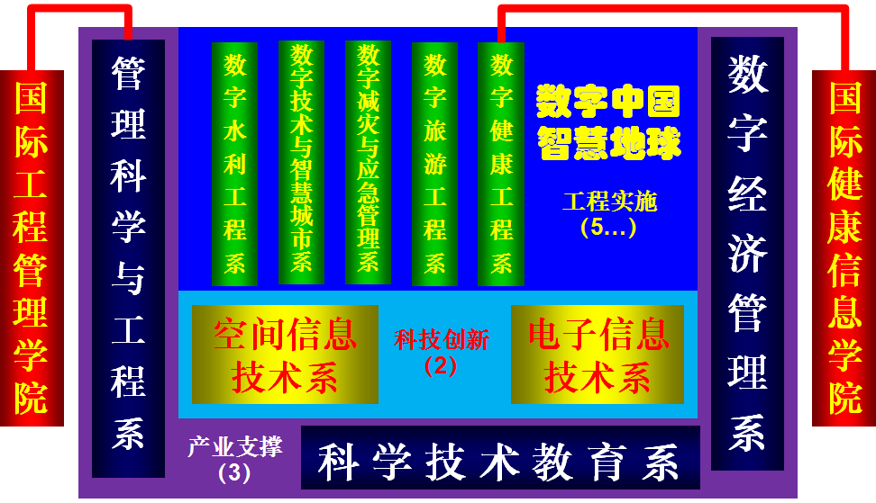
研究开发机构
空间信息工程与管理研究中心 物联网与通信技术研究中心
数字水利与智慧流域研究中心 云计算与智慧城市研究中心
数字减灾与应急管理研究中心 数字旅游与休闲管理研究中心
数字经济与产权市场研究中心 数字家庭与智慧健康研究中心
电子政务与管理创新研究中心 科学教育与技术创新研究中心
产学研协同创新支撑服务机构
京川大学堂远程网络教育服务中心 青少年科技创新成果展示体验中心
京川高新科技转化与产业服务平台 京元科技园创新创业人才培养基地
朝阳计划秘书处西南中心 北斗杯青少年科技创新大赛集训基地
京元院士专家与博士后科研工作室 BUCA高校教学实习与成果转化基地
学科方向与专业
根据学院定位（填补区域优势学科空白）和发展目标，结合BUCA各高校的优势学科（一级学科全国排名前三）状况及国内外对口援建高校的教育科研综合资源，学院学科将主要涉及经济学、教育学、理学、工学、医学、管理学等六大学科门类，包括应用经济学、教育学、心理学、地理学、地质学、电子科学与技术、信息与通信工程、计算机科学与技术、水利工程、测绘科学与技术、软件工程、公共卫生与预防医学、护理学、管理科学与工程、工商管理、公共管理等16个一级学科的若干重点方向。
依据规划的重点学科方向和学院综合发展情况，将按计划分步启动资源与环境经济学、科学教育、地理信息科学、通信工程、物联网工程、软件工程、数字媒体技术、空间信息与数字技术、导航工程、全球健康学、护理学、信息管理与信息系统、工程管理、公共事业管理、电子商务、旅游管理、空间信息工程与管理、水利信息化工程等专业的筹备、建设工作，并组织举办成熟专业的专培自考、定向（单）培养、网络教育等教育培训活动。同时，按照《普通高等学校本科专业目录（2012年）》，适时与BUCA及其他优势高校合作申报本（专）科专业。
学院拟建重点学科方向一览表
学科门类 | 一级学科  （BUCA高校全国排名）* | 重点学科方向
02经济学 | 0202应用经济学  （北京大学2） | 资源与环境经济学
02经济学 | 0202应用经济学  （北京大学2） | 数字经济
04教育学 | 0401教育学  （北京师范大学1） | 科学教育
04教育学 | 0401教育学  （北京师范大学1） | 教育技术学
04教育学 | 0402心理学  （北京师范大学1、北京大学2） | 发展与教育心理学
04教育学 | 0402心理学  （北京师范大学1、北京大学2） | 应用心理学
07理学 | 0705地理学  （北京师范大学1、北京大学2） | 地理信息科学
07理学 | 0709地质学（北京大学3） | 地球信息科学与技术
08工学 | 0809电子科学与技术  （北京大学3、清华大学4） | 电子科学与技术
08工学 | 0810信息与通信工程  （北京邮电大学1、清华大学4） | 通信工程
08工学 | 0810信息与通信工程  （北京邮电大学1、清华大学4） | 信息工程
08工学 | 0812计算机科学与技术  （清华大学1、北京大学3） | 物联网工程
08工学 | 0812计算机科学与技术  （清华大学1、北京大学3） | 空间信息与数字技术
08工学 | 0815水利工程  （清华大学2） | 水资源管理
08工学 | 0815水利工程  （清华大学2） | 数字水利与智慧流域
08工学 | 0816测绘科学与技术  （BUCA高校未参评） | 遥感科学与技术
08工学 | 0816测绘科学与技术  （BUCA高校未参评） | 地理信息工程
08工学 | 0816测绘科学与技术  （BUCA高校未参评） | 导航工程
08工学 | 0835软件工程  （清华大学1、北京大学3） | 软件工程
08工学 | 0835软件工程  （清华大学1、北京大学3） | 空间数据库
08工学 | 0835软件工程  （清华大学1、北京大学3） | 三维仿真
10医学 | 1004公共卫生与预防医学  （北京大学2） | 全球健康学
10医学 | 1004公共卫生与预防医学  （北京大学2） | 妇幼保健医学
10医学 | 1004公共卫生与预防医学  （北京大学2） | 营养与食品卫生
10医学 | 1011护理学  （北京大学1） | 护理学
10医学 | 1011护理学  （北京大学1） | 数字健康管理
12管理学 | 1201管理科学与工程  （清华大学1） | 信息管理与信息系统
12管理学 | 1201管理科学与工程  （清华大学1） | 工程管理
12管理学 | 1202工商管理  （清华大学3） | 电子商务
12管理学 | 1202工商管理  （清华大学3） | 国际商务
12管理学 | 1204公共管理  （清华大学2、北京大学3） | 电子政务与公共事业管理
12管理学 | 1204公共管理  （清华大学2、北京大学3） | 数字城市管理
12管理学 | 1204公共管理  （清华大学2、北京大学3） | 数字减灾与应急管理
12管理学 | 1204公共管理  （清华大学2、北京大学3） | 数字旅游管理
*数据来源：中国学位与研究生教育信息网（http://www.cdgdc.edu.cn/）2012年全国高校学科评估结果
师资队伍
根据学院的发展需要和建设要求，通过国内外引进、招聘和（对口援建）培养等方式，建设一支素质优良、特色鲜明、专业配套、结构合理、相对稳定的专兼职教师队伍，团结向上、求真务实、勤政高效、锐意进取的干部队伍和爱岗敬业、务实高效、品质高尚、作风优良的职工队伍，并着力构建具有显著竞争力和京元特色的师资队伍管理体制和有利于杰出人才成长的人事管理服务运行机制。同时，采取切实可行的措施和相应优惠政策，确保来自BUCA各高校及其他参与援建机构的教师、博士后、研究生、高年级本科生等兼职教师能够在学院教育培训和骨干教师培养中最佳地发挥作用，并围绕重点专业引进和培养高素质“双师型”教师。
人才培养
“浴生计划”人才工程/ “方舟计划”/ “翡丝计划”规划实施
基于“浴生计划”（RP）人才工程专项实施已探索建立的BUCA智力援建机制，按照“浴生计划”总体规划和分期实施方案，以建设国际知名、国内一流的京元学院为总目标，BUCA及各援建高校合作组织实施“浴生计划”人才工程（RePET），依托京元学院持续开展创新型高等教育机制（机构）建设与多层次人才培养。与BUCA、国际应急管理学会（The International Emergency Management Society-TIEMS）合作启动并组织实施“数字减灾与应急管理人才培养计划”（简称“方舟（Ark）计划”），争取国内外相关机构（政府部门、国际组织、企事业单位、基金会等）的大力支持和资助，推动筹建京元方舟教育基金会（Geoyard Ark Education Foundation，GAEF），按照减灾与应急相关国际行动纲领和我国《国家综合防灾减灾规划（2011~2015年）》、科技发展规划、人才发展规划等相关文件的要求，充分利用国内外优质教育资源及现代网络技术，推动创立并不断完善数字减灾与应急管理学科及教育培训体系，推进数字减灾与应急管理师认证制度的建立，形成国际数字减灾与应急管理教育培训中心及科普宣传基地，为提升全球灾害管理与应急救援的科学水平和构建区域灾后重建与长远发展能力，以及增强公民减灾意识和技能做出重要贡献。针对人本健康与家庭发展对高素质新型人才的巨大需求，与国内外相关机构合作，筹划启动“数字家庭与智慧健康服务人才培养计划”（简称“翡丝（Fyce）计划”），推动我国构建以家庭（Family）为单元面向青少年（Youths）、婴幼儿（Children）、老人（Elders）等重点人群的具备全新服务意识和高效运用高新技术服务技能的新型专业化全“科”服务队伍。
多层次系列培训
通过广泛的国际、国内政产学研用合作，并依托京川大学堂远程网络教育服务中心和京元科技园创新创业人才培养基地，举办和合办多层次的前沿技术及其应用研修、财贸经济与管理精英培育、职业技能训练、教师进修、科技普及、全民健康与修身讲座、大学生素质教育与考研辅导等类型系列培训班。积极参与构建终身教育体系，针对当地和区域实际需求开展社区教育，推动企业、城乡未来劳动者综合素质的培养和社区文化建设，努力促进社区居民身体和心理健康、家庭和谐、社会文明和生存生活质量的提升。同时，结合北京大学数字中国研究院与中国信息化推进联盟“中国信息主管人才培养计划”（即“精鹰计划”）总体规划和2004年以来的相关工作基础，启动“空间信息主管（CSIO）专培计划”，推动建立我国CSIO培养体系与执业认证制度。
青少年科技教育与科普活动
依托朝阳计划秘书处西南中心，参与实施联合国教科文组织（UNESCO）与中国科技部国际空间信息技术培训研究院（IISIT）2002年启动的“国际空间科学与信息技术青少年培养计划”（即“朝阳计划”），组织四川及西南地区空间科学与信息技术青少年科普教育与素质教育系列活动，培养大中学生科学素养与科技创新能力，选拔、培养空间信息领域优秀人才；依托北斗杯青少年科技创新大赛集训基地，参与实施教育部科学技术司、共青团中央学校部、中国科协青少年科技中心和中国卫星导航系统管理办公室2010年启动的“‘北斗杯’全国青少年科技创新大赛”（BD-CASTIC），组织四川及西南地区大赛相关活动（师生网络互动、院士专家进校园科普报告会、杰出学生“双师”培养、北斗科技周活动、北斗科普成果展览展示体验、多媒体北斗科普宣传、中学校长科技教育高端论坛、北斗科普夏令营与冬令营等），为选拔、培养卫星导航领域优秀人才和培育忠实用户奠定广泛的群众基础；依托青少年科技创新成果展示体验中心和朝阳计划秘书处西南中心，参与实施“北斗之光”百千万兆科普行动计划（建立百所基地学校、建设千个科技成果展示体验中心、培训万名科技教师、组织百万人次青少年科技活动）和“北斗之星”优秀学生双师（科技教师&科学大师）培育计划。
学历学位教育
与BUCA各学院及其所在高校继续教育和网络教育相关院系、教育部高分遥感联合研究中心各成员高校、教育部卫星导航联合研究中心各成员高校以及其他优势高校、机构合作，采取专培自考、远程教育/虚拟课堂、联合培养等形式培养本、专科生；合作举办研究生课程进修班、工程硕士班等，培养研究生；以京元（科技园）院士专家与博士后科研工作室为依托，与相关机构博士后流动站和科研工作室合作，共同组织博士后培养。由京元学院国际教育部与国际教育机构合作，组织实施预科、学士、硕士、博士多层次国际教育项目（2013年正式启动京威（Kingwey）国际学校和杜威加拿大国际教育项目）。同时，自主和合作开展专业建设，研究制定专业培养方案，组织编制课程体系和教材，并适时（联合）向教育行政主管部门申报和实施。
BUCA对口援建与全方位合作
2000年中央开始实施西部大开发战略后，教育部于2001年5月10日发布《关于实施“对口支援西部地区高等学校计划”的通知》（教高[2001]2号），决定实施“对口支援西部地区高等学校计划”，根据西部地区重点建设高校的学科特点和意愿，北京大学、清华大学等13所高校被指定为支援高校。支援高校采取一对一的方式，实施对受援高校的支援和全方位合作。2010年1月22日，教育部发布《教育部关于进一步推进对口支援西部地区高等学校工作的意见》（教高[2010]1号），要求要从西部地区现代化建设的大局出发，把服务和促进西部经济社会发展作为对口支援工作的核心目标，努力使受援高校成为地方经济社会发展的依靠力量，成为区域经济建设和社会发展的智力中心和人才中心，并列出八项主要新政策：一是支援高校可向相关部门申请定向培养博士、硕士研究生单独招生指标，用于受援高校现有师资队伍的培养；二是被授予国家级教学名师的支援高校教师，原则上每两年要帮带一名西部受援高校的教师；三是国家公派出国留学继续采取倾斜政策，使西部受援高校教师有更多的出国进修学习培训机会；四是鼓励支援与受援高校有计划、有重点地开展联合培养博士、硕士研究生和本科生工作；五是进一步采取措施推进现代信息技术在对口支援工作中的利用；六是加强科研合作，促进区域经济社会发展，在教育部人文社会科学研究项目中设立“西部和边疆地区项目”；七是加强互派干部挂职工作，不断提升受援高校管理水平；八是搭建国际合作平台，增强受援高校国际合作交流的能力。
作为“5•12”极重灾区之一的什邡市所建立的第一所高等院校，京元学院随灾区“浴生”而生，生当铸“方舟”；作为独具首都特色的智力援建成果的结晶体，京元学院沐BUCA“朝阳”而长，长必成“精鹰”。基于（教育）部（四川）省与（北）京（四）川长效合作机制和“浴生计划”实施以来所奠定的基础，BUCA将与京元学院紧密合作，进一步加强“浴生计划”人才工程的组织实施，并按照《教育部关于进一步推进对口支援西部地区高等学校工作的意见》的相关要求，与其他优势院校一起实施对京元学院的对口支援和全方位合作，不仅快速提升京元学院整体办学实力和影响力，持续缩小其与一流高校的差距，而且共同探索创建并不断完善京元学院与援建高校协同发展的互动共赢机制。对口支援和全方位合作将包括（但不限于）：学科与人才培养体系建设、优质（精品）课程与教材体系建设、教师进修与学生联合培养、联合举办各类教育培训活动、合作申请实施科研项目、共建实验室与实习基地、共享国内外教学科研资源、协助争取国内外捐赠共建、互派干部挂职、共同开展国际合作等。
系（院）简介
GIST01-空间信息技术系
“21世纪是全球数字化的时代”（比尔·盖茨），“一场新的技术革新浪潮正允许我们能够获取、储存、处理并显示有关地球的空前浩瀚的数据以及广泛而又多样的环境和文化数据信息…我相信我们需要一个‘数字地球’，一种关于地球的可以嵌入海量地理数据的、多分辨率和三维的表示”（阿尔·戈尔）。人类正处在一个海量信息的时代，社会的发展、国家与企业的竞争能力越来越依赖于对信息的占有量与处理和利用能力。而如何更快、更好、更充分地发挥占人类活动全部信息80%的空间信息的作用已成为全球关注的热点。空间信息科学与技术正是在这样一个强烈的需求呼唤与应用积累下产生的一个新兴高技术交叉学科，它融合空间技术、信息技术和各类应用技术，主要研究空间信息的获取、存储、管理、查询、分析、应用、共享、可视化等理论、方法与技术。随着“数字地球”、“智慧地球”等概念的提出和以“数字（智慧）中国”、“感知中国”为总目标的我国数字化、信息化工程的迅猛发展，空间信息工程人才培养任重道远。
空间信息技术系（Department of Spatial Information Technology）是京元学院专门从事空间信息技术（遥感、地理信息系统、卫星导航定位等）及其应用工程技术研究开发的教学、科研单位。该系面向“数字中国”工程重大需求，依托BUCA成员单位的优质教育资源和雄厚师资队伍，系统建设空间信息科学技术与工程管理领域学科体系，并形成学科优势。鉴于空间信息工程涉及地理学（资源环境与城乡规划管理/地理信息系统）、地质学（地球信息科学与技术）、计算机科学与技术（空间信息与数字技术）、测绘科学与技术（遥感科学与技术/地理信息工程/卫星导航与位置服务/空间信息集成与服务）等相关学科方向，该系将与本领域相关机构和优势企业紧密合作，重点建设遥感科学与技术（081202）、地理信息科学（070504）、导航工程（081203T）、空间信息与数字技术（080908T）、空间信息工程与管理等专业。
基于空间信息技术所具有的理工结合、军民两用、产学研协同等特色，该学科将重视培养学生扎实而广博的空间信息科学基本知识、基本理论和基本技能，培养学生熟练的空间信息系统开发和应用的能力。该学科适应性强，就业机会多，就业前景十分广阔，毕业生适合到城市与区域规划、建设、资源、环境、国土、旅游、军事、水利、通讯、航空、航天等众多领域的各级政府部门、科研院校、规划设计部门、IT公司企业从事相关管理、科研、教学、技术开发与应用等工作。
系（院）主任：苗放（北京大学数字中国研究院学术委员、政策与战略研究中心副主任，成都理工大学空间信息技术研究所所长、遥感与地理信息系统研究所副所长、教授）
学术委员会主任：邬伦（北京大学数字中国研究院副院长、教授，联合国国际粮农组织GIS顾问、国土资源部信息化专家委员会顾问）
GIST02-电子信息技术系
电子信息行业在国民经济中占有十分重要的地位。随着国民经济的高速发展，将促使信息产业的更快发展，电子信息行业是发展最快的行业。电子信息技术已经渗透到人们生产和生活的各个领域。该技术的发展趋势是进一步以计算机技术和微电子器件为依托，从模拟向数字全面过渡。信息的产生与处理、发送与传输、接收与处理、终端的显示与执行等全面进入数字化。由此诞生了各种新器件、新技术、新工艺、新材料与新方法。电子信息行业处于技术最前沿，该行业对人才的需求无论从数量上还是层次上都将更大、更高。
电子信息技术系（Department of Electronic Engineering and Computer Science）是京元学院专门从事电子与计算机科学研究、信息技术开发、工程服务、人才培养等工作的教学、科研单位。该系面向“数字中国”工程重大需求，依托BUCA成员单位的优质教育资源和雄厚师资队伍，系统建设电子信息工程领域学科体系。该系将与本领域相关机构和优势企业紧密合作，重点建设电子信息工程（080701）、通信工程（080703）、信息工程（080706）、物联网工程（080905）等专业，并形成学科优势。
毕业生将较系统地掌握本专业领域的基础理论知识，适应电子和信息工程方面广泛的工作范围；掌握电子电路的基本理论和实验技术，具备分析和设计电子设备的基本能力；掌握信息获取、处理的基本理论和应用的一般方法，具有设计、集成、应用及计算机模拟信息系统的基本能力；了解电子设备和信息系统的理论前沿，具有研究、开发新系统、新技术的初步能力。该学科适应性强，就业机会多，就业前景十分广阔，毕业生适合到水利、资源、环境、国土、旅游、军事、水利、通讯、航空、航天等众多领域各级政府部门的信息中心、科研院校、IT公司企业从事相关管理、科研、教学、技术开发与应用等工作。
系（院）主任：邓中亮（北京邮电大学工程技术转移中心主任、教授，北邮网络产业研究院常务副院长，教育部JCOG信号体制与通信研究中心主任）
学术委员会主任：陆明泉（清华大学信息科学技术学院教授，教育部JCOG导航芯片与接收机研究中心主任）
GIST03-数字水利工程系
《中共中央国务院关于加快水利改革发展的决定》明确指出：水是生命之源、生产之要、生态之基。兴水利、除水害，事关人类生存、经济发展、社会进步，历来是治国安邦的大事。《决定》将水利信息化纳入水利基础设施建设，要求强化水文气象和水利科技支撑。加强水文气象基础设施建设，扩大覆盖范围，优化站网布局，着力增强重点地区、重要城市、地下水超采区水文测报能力，加快应急机动监测能力建设，实现资料共享，全面提高服务水平。健全水利科技创新体系，强化基础条件平台建设，加强基础研究和技术研发，力争在水利重点领域、关键环节和核心技术上实现新突破，获得一批具有重大实用价值的研究成果，提高水利技术装备水平。建立健全水利行业技术标准。推进水利信息化建设，全面实施“金水工程”，加快建设国家防汛抗旱指挥系统和水资源管理信息系统，提高水资源调控、水利管理和工程运行的信息化水平，以水利信息化带动水利现代化。“数字水利（流域）”涉及空间信息技术（遥感、地理信息系统、卫星导航定位等）、数据库技术、通讯和计算机网络技术、系统集成和互操作技术等。“数字水利（流域）”的目标是实现水利行业（全流域）中各种数据的整合与共享，为政府决策机构、水利工作者、企业、个人提供全方位服务。
数字水利工程系（Department of Digital Water Engineering）是京元学院专门从事“数字水利”、“智慧流域”领域科学研究、技术开发、工程规划、产业服务、人才培养等工作的教学、科研单位。该系面向水利信息化工程重大需求，依托BUCA成员单位的优质教育资源和雄厚师资队伍，系统建设水资源管理与节水工程、“数字水利”与“智慧流域”领域学科体系。鉴于“数字水利”涉及软件工程（计算机信息管理/空间数据库/网格计算/数字媒体）、水利工程（水利水电/给排水工程）等相关学科方向，该系将与本领域相关机构和优势企业紧密合作，重点建设水利信息化工程、软件工程（080902）、数字媒体技术（080906）等专业，并形成学科优势。
该学科将重视培养学生扎实而广博的水利工程基本知识、水利信息化基本理论和基本技能，培养学生熟练的水利工程管理信息系统开发和应用的能力。该学科适应性强，就业机会多，就业前景十分广阔，毕业生适合到水利、水电、流域管理等众多领域的各级政府部门、科研院校、IT公司企业从事相关管理、科研、教学、技术开发与应用等工作。
系（院）主任：方红卫（清华大学学科规划建设办公室副主任、土木水利学院长江学者特聘教授）
学术委员会主任：李纪人（中国水利水电科学研究院副总工程师、原水利部遥感中心主任，北京大学数字中国研究院学术委员、数字流域研究中心主任）
GIST04-数字技术与智慧城市系
“数字（智慧）城市”工程是基于软件工程与城市管理工程有机结合的综合性应用工程，也是目前全球新兴的朝阳专业。我国的“数字（智慧）城市”建设早已受到政府、专家学者的极大关注，国家有关部委已把“城市规划、建设、管理和服务数字化工程”作为一项重要内容列入“十二五”计划之中，并研究推出“数字（智慧）城市”工程的示范城市。国内各先进城市积极投入到“数字（智慧）城市”建设之中，制定了相应的行动目标和实施方案，进行了各具特色的实践。
数字技术与智慧城市系（Department of Digital Technology and Smart City）是京元学院专门从事“数字（智慧）城市”理论、方法及其应用工程技术研究开发的教学、科研单位。该系面向“数字（智慧）中国”信息化工程重大需求，依托BUCA成员单位的优质教育资源和雄厚师资队伍，系统建设“数字（智慧）城市”工程领域学科体系，重点建设（数字/智慧）城市管理（120405）、软件工程（080902）、数字媒体技术（080906）等专业，并形成学科优势。
“数字（智慧）城市”是在城市规划建设与运营管理以及城市生产与生活中，充分利用数字化信息处理技术和网络通信技术，将城市的各种信息资源加以整合并充分利用。是综合运用地理信息系统、遥感、遥测、网络、多媒体及虚拟仿真等技术，对城市的基础设施、功能机制进行自动采集、动态监测管理和辅助决策服务的技术系统。城市规划者和管理者可以在有准确坐标、时间和对象属性的三维虚拟城市环境中进行规划、决策和管理。该学科将重视培养学生扎实而广博的软件工程基本知识、基本理论和基本技能，培养学生熟练的“数字（智慧）城市”信息系统开发和应用的能力。该学科适应性强，就业机会多，就业前景十分广阔，毕业生适合到城市与区域规划、各级政府部门、科研院校、规划设计部门、IT公司企业从事相关“数字（智慧）城市”管理、科研、教学、技术开发与应用等工作。
系（院）主任：石宇良（北京工业大学软件学院信息与服务工程系主任、教授，中国行政管理学会电子政务首席研究员，原北京市信息办首席责任专家）
学术委员会主任：李琦（北京大学数字中国研究院学术委员会副主任、智慧城市研究中心主任、地球与空间科学学院教授）
GIST05-数字减灾与应急管理系
我国正处在社会转型与体制转轨、机遇与风险并存的时期，各类突发公共事件（自然灾害、事故灾难、公共卫生事件和社会安全事件）的危害日益凸显，政府机构应对突发危机的能力，已经成为检验其执政和施政能力的重要指标。应急管理是指政府及其他公共机构在突发公共事件的事前预防、事发应对、事中处置和善后管理过程中，通过建立必要的应急机制，采取一系列必要措施，保障公众生命财产安全，促进社会和谐健康发展的有关活动。突发事件的应急管理，是关系人民群众生命财产安全和国家经济社会发展全局的大事，是全面落实科学发展观、构建社会主义和谐社会的重要内容，是各级政府坚持以人为本、执政为民、全面履行政府职能的重要体现。
近年来大量的应急救援实践（汶川地震、玉树地震、矿难、局地和区域性灾难）表明，“预案科学、实施正确，报警及时、行动迅速，指挥得力、配合默契，程序规范、操作正确，装备齐全、物资充足，培训到位、技术全面，信息公开、过程透明”是应急救援成功的宝贵经验。提高应急响应与救援能力，需要一批具有对突发灾害事件规模和趋势进行科学判识的专家和决策人员，需要一批高效处理和应对能力的现场协调员和指挥官。
数字减灾与应急管理系（Department of Digital Disaster Reduction and Emergency Management）是京元学院专门开展与数字减灾和应急管理相关的各类规划、预案、方法、模型、理论以及案例等理论研究与咨询、开展与数字减灾和应急管理相关的各类应用技术、项目研发、开展应急管理的培训与认证和开展应急管理与救援系列产品的应用性链式研发的教学、科研单位。面向“数字减灾”工程重大需求，依托BUCA成员单位和中关村数字减灾与应急救援产业创新联盟企业的核心技术骨干、优质教育资源和雄厚师资队伍，系统建设“数字减灾”工程领域学科体系，重点建设数字减灾与应急管理、公共事业管理（120401）等专业，并形成学科优势，为我国“数字减灾”工程领域和应急管理产业培养应急预案、应急预警、应急响应、应急救援、应急指挥和灾后重建人才梯队。
系（院）主任：曲国胜（中国地震局中国地震应急搜救中心研究员，北京大学数字中国研究院学术委员、数字减灾与应急管理研究中心主任，国际应急管理学会副主席兼亚太地区主席）
学术委员会主任：李京（北京师范大学减灾与应急管理研究院空间信息科学与技术研究所所长、教授，北京大学数字中国研究院学术委员、数字减灾与应急管理研究中心主任）
GIST06-数字旅游工程系
中国旅游业经过30多年的发展，已经成为国民经济新的增长点，实现了从旅游资源大国向世界旅游大国的历史性跨越，并正在成为国民经济的重要产业，旅游业是综合性的行业，其关联度高，涉及面广，辐射力强，而信息成为旅游业内部和外部的诸多环节得以联结的纽带。旅游业的信息密集性是推动推动了信息技术在旅游业中广泛深入的应用，旅游业的全球一体化、旅游的个性化发展趋势也决定了信息技术将成为行业中最活跃的因素，从社会文化、技术力量、旅游市场结构等诸方面加速旅游业发展。在此需求的推动下，旅游、信息技术、文化等要素交叉融合，在数字化技术发展的支撑下，形成了一个新兴的技术和产业——数字旅游，它为旅游管理和可持续发展提供系统解决方案和软硬件设备；为旅游业务提供以信息为基础的数字化服务；在实体旅游资源的基础上创意数字化旅游产品。
数字旅游工程系（Department of Digital Tourism Engineering）是京元学院专门从事“数字旅游”相关技术及其应用工程技术研究开发的教学、科研单位。该系面向“数字旅游”、“智慧景区”等信息化工程重大需求，依托BUCA成员单位的优质教育资源和雄厚师资队伍，系统建设“数字旅游”技术与工程管理领域学科体系，重点建设（数字）旅游管理（120901K）、旅游管理与服务教育（120904T）、软件工程（080902）等专业，并形成学科优势。
“数字旅游”领域涉及旅游学、电子商务、空间信息、文化、艺术设计等相关学科方向，该系设旅游电子商务、旅游信息管理、景区数字化工程、旅游文化创意四个教研室。各专业与产业紧密结合，力图在专业的实用性和系统性建设上取得建树。该学科具有理工文结合的特点，在培养学生扎实的信息科学基本知识的基础上，重视对旅游、文化等专业知识的拓展，独具特设的竞争力，在旅游业蓬勃发展的趋势下，具有很好的就业前景，毕业生适合到城市与区域规划、旅游管理、景区、旅行供应商、IT企业等机构从事信息化建设与管理、技术开发与应用、信息生产与传播等工作。
系（院）主任：冯刚（北京大学博士后、研究员，四川大学九寨沟生态环境与可持续发展国际联合实验室副主任，四川旅游发展集团总经理助理、网络公司董事长）
学术委员会主任：宫辉力（首都师范大学常务副校长、资环旅游学院教授，北京大学数字中国研究院学术委员，俄罗斯工程院院士）
GIST07-数字健康工程系/国际健康信息学院
“数字健康”（dHealth）是“数字中国”的有机组成部分，它和电子健康（eHealth）涵义相近，但更加突出数字化的空间信息技术和医疗与健康事业的相互融合和渗透。其根本宗旨是以空间信息技术和电子信息技术为支撑，充分利用遥感技术手段，建立健全数字化的人本健康服务与管理体系，包括公共卫生和医疗救护、临床医疗服务与社区卫生信息化体系，以及面向患者及其家庭的健康信息平台；综合运用生命科学、医学、通信、卫星定位、地理信息系统、微电子、数据库和电子表单等技术，将信息科学技术与人们的健康结合起来，为人们的健康、急救、诊断以及医疗资源的合理配置和有机整合提供必要的支撑，以实现“我的健康我做主”的人本健康理想。
数字健康工程系（Department of Digital Health Engineering/国际健康信息学院（International School of Health Informatics）是京元学院专门从事“数字健康”相关科学研究、技术开发、健康管理与服务人才培养等工作的教学、科研单位。该系（院）面向“数字健康”重大需求，依托BUCA成员及其合作单位的优质教育资源和雄厚师资队伍，系统建设“数字健康”特色学科体系。拟设数字健康与信息工程、全球健康与人本健康信息力、生殖健康与社区卫生等三个教研室，并将与本领域国际国内其他相关机构和优势企业紧密合作，重点建设人本健康管理与社区医学、生殖健康与妇幼保健医学（100403TK）、全球健康学（100405TK）、护理学（101101）等专业，并形成以人本健康管理为特色的学科优势。
该学科将重视培养学生扎实而广博的信息科学基本知识、人本健康基本理论和基本技能，培养学生熟练的数字健康信息系统开发和应用的能力。该学科适应性强，就业机会多，就业前景十分广阔，毕业生适合到社区卫生中心、青少年/老年/妇幼保健和家庭服务机构、各类专科或综合医院、疾病控制机构和计划生育服务机构从业，可以成为微小民营医疗与健康服务机构的创办人或业务骨干，可以到众多领域的各级政府部门、科研院校、IT公司企业从事相关管理、科研、教学、技术开发与应用等工作。
系（院）主任：萧绍博（中国人口与发展研究中心研究员，北京大学数字中国研究院学术委员，国家人口和计划生育委员会科技司原司长）
学术委员会主任：李军（加拿大滑铁卢大学环境学院遥感与地理空间技术实验室主任、教授，北京大学数字中国研究院学术委员）
GIST08-数字经济管理系
对于我们所面临的这个信息时代，技术并不是唯一重要的因素。我们所真正面临的更多是一个社会转型趋势的变迁，在这一变迁过程中，社会、经济、文化、以及政治等各个方面都在新技术的推动作用下，展现出一种全新的生命活力（曼纽尔．卡斯特尔，2001）。实际上，近些年信息技术或信息与通信技术的飞速发展确实给人类社会的经济建设带来了前所未有的冲击与机遇。这一方面体现在其对于传统产业生产与分配过程中的效率提升上；另一方面，我们也看到这些新技术的应用也正在创造出越来越多新的经济增长点和创新商业模式。1996年，唐．塔皮斯考特教授首次将其命名为“数字经济”（Digital Economy），他相信，在未来的经济社会中，几乎所有的经济行为（能力）都会是以“比特”（如0和1）的方式展现出来，而人们对于“比特”的高效管理无疑将会十分有利于提升全社会的经济运行效率。因此对于这种新型经济模式的系统性学习与研究无疑将会有助于推动我国未来的经济发展，加快我国的经济全球化进程。
数字经济管理系（Department of Digital Economy Management）是京元学院专门针对新型数字技术（如互联网、物联网、云计算、移动互联网等）在经济领域中的创新应用而建立的一个综合性教学、科研单位。鉴于“数字经济”管理涉及社会学、经济学、管理学、政治学、计算机科学与技术、媒体与通讯技术等相关学科方向，该系将依托BUCA成员单位的优质教育资源和雄厚师资队伍，与本领域相关机构和优势企业紧密合作，系统建设“数字经济”管理与创新领域学科体系，重点建设数字经济管理、资源与环境经济学（020104T）、电子商务（120801）等专业，并形成学科优势。
基于“数字经济”管理所具有的理工结合、军民两用、产学研协同等特色，该学科将重视培养学生扎实而广博的信息化与数字经济基本知识、基本理论和基本技能，培养学生熟练的数字经济管理与创新能力。该学科适应性强，就业机会多，就业前景十分广阔，毕业生适合到城市与区域规划、建设、资源、环境、国土、旅游、军事、水利、通讯、航空、航天等众多领域的各级政府部门、科研院校、规划设计部门、IT公司企业从事相关管理、科研、教学、技术开发与应用等工作。
系（院）主任：曹和平（北京大学数字中国研究院副院长、经济学院原副院长兼环境经济系主任、教授，广州国际金融研究院执行院长，云南省政府经济顾问，原云南大学副校长）
学术委员会主任：夏庆杰（北京大学经济学系教授、经济与人类发展研究中心代主任）
GIST09-管理科学与工程系/国际工程管理学院
以计算机和网络为代表的信息技术的高速发展，对整个人类社会产生了极其深刻的影响，发达国家正在步入信息经济时代。信息技术和知识资本的迅猛发展丰富了管理科学的研究内容，对管理科学研究和人才培养也提出了许多新的要求。既懂技术又懂管理的信息主管（Chief Information Officer）已成为中国信息化、“数字中国”建设中不可或缺的领军人物。2006年3月，美国白宫管理和预算办公室发布《任命部门高级官员主管地理信息备忘录》，要求国务院、国防部、财政部、国土安全部、国家航天局、自然科学基金会等27个联邦政府部门和机构各指派部门级高级官员担任“高级地理空间信息主管（Senior Agency Official for Geospatial Information）”，负责整个部门的地理信息相关事务。这标志着对（地理）空间信息的开发、管理和利用将成为未来政府信息化工作的重要组成部分，从而对高层次复合型、应用型管理人才“（地理）空间信息主管”带来了全新的需求。
管理科学与工程系（Department of Management Science and Engineering）/国际工程管理学院（International School of Engineering Management）是京元学院专门从事管理科学研究、信息主管（CIO）和空间信息主管（CSIO）为重点的管理人才培养、空间信息产业与“数字中国”工程管理服务等工作的教学、科研单位，由清华大学（经济管理学院、国际传播研究中心等）和北京大学（政府管理学院、光华管理学院等）对口援建，将重点为四川省和我国西部的社会经济可持续发展提供有力的人才支持和决策支持。
该系（院）依托BUCA成员单位的优质教育资源和雄厚师资队伍，面向“数字（智慧）中国”信息化工程重大需求，充分发挥学院空间信息和电子信息的技术优势，突出管理学与工程学、经济学的交叉渗透特点，建设并不断完善管理科学与工程学科体系。该系（院）设信息管理与信息系统、工程管理、工商管理、国际商务四个教研室，将与本领域相关机构和优势企业紧密合作，重点建设信息管理与信息系统（120102）、工程管理（120103）、工商管理（120201K）、国际商务（120205）等专业，并形成学科优势。
管理科学与工程系是管理理论与管理实践紧密结合的学科，该学科以技术和管理并重为特色，致力于培养具有国际视野和竞争力，坚实的工程、经济、管理和法律知识和技能，熟练的外语和计算机应用能力，一定的工程实践经历，善于解决工程实际问题和高效管理工程项目，并具有卓越领导能力和团队精神的研究-管理-创新-国际型“数字中国”建设行业领军人物和后备帅才。该学科适应性强，就业机会多，就业前景十分广阔，毕业生适合到国家各级行政管理部门、国内外大中型工商企业、外资企业、跨国公司等从事决策咨询、商务运作及管理工作。
系（院）主任：陈拂晓（国务院办公厅研究员、原局长，北京大学数字中国研究院理事、信息化创新与治理研究中心主任）
学术委员会主任：汪玉凯（中国行政体制改革研究会副会长，国家行政学院电子政务专家委员会副主任、教授，北京大学数字中国研究院学术委员）
GIST10-科学技术教育系
科学技术革命从来没有像现在这样深刻地影响着世界的经济和社会发展，尤其是快速改变着正在进行工业化的发展中国家的发展模式，使工业化、信息化以及知识经济结合在一起，并且开始改变人类的工作和生活方式。作为新兴的军、民两用高新技术，空间信息技术已在国防建设、防灾减灾、生态环境保护、应急管理等多领域发挥了巨大作用，并在对传统产业的革命性改造和提升的同时，迅速形成新产业和新的经济增长点。包括空间信息技术在内的高科技产业的发展，以及国家自主技术创新均取决于全民科学文化素质、科技普及程度与科技成果综合应用能力。公民的科学素养反映了一个国家或地区的软实力，从根本上制约着自主创新能力的提高和经济、社会的发展。为“提高全民科学文化素质，营造有利于科技创新的社会环境”（《国家中长期科学和技术发展规划纲要（2006~2020）》），亟需大批具有较高科学技术素养，了解科技教育、传播与普及理论和规律，掌握科技教育、传播与普及相关技术和技能的专业化人才。
科学技术教育系（Department of Science and Technology Education）是京元学院从事以空间信息科技为核心的科学教育研究与教育技术开发的教学、科研单位。该系面向创新型国家建设的重大需求，依托BUCA成员单位的优质教育资源和雄厚师资队伍，系统建设科学技术教育领域学科体系，并形成学科优势。鉴于科学技术教育涉及科学教育、教育技术学、应用心理学等相关学科方向，STE设科学教育学教研室、教育技术学教研室、应用心理学教研室，重点建设科学教育（040102）、教育技术学（040104）、应用心理学（071102）等专业。
科学教育专业培养适应社会与经济发展需要，掌握科技创新教育、综合实践活动课程与教学论、以技术设计为核心的技术教育等基本理论、知识和技能，具备专业化科技教育、传播与普及能力，能够担当中小学综合实践活动必修课中的科技教师；高中技术课程师资；从事科协、科技教育场、馆、所、科技教育基地、社区科普站、新闻媒体等的科技教育、传播与普及的专业化人才，以及能继续攻读该领域硕士研究生学历的高级专门人才。教育技术专业培养教育信息化的建设者、管理者、研究者，培养能够在新技术教育领域从事教学资源、教学媒体和教学系统的设计、开发、运用、管理和评价等的教育技术学科高级专门人才，包括中小学信息技术教师、数字化校园和校园信息化的设计者、建设者、管理者，各级电教馆和普教的教育技术人员。应用心理学专业的培养目标为能够系统掌握应用心理学的基础理论和专业知识，了解国内外应用心理学的新进展，学习最新研究方法与技术，能独立完成应用心理学实验研究或现场研究，毕业后能胜任应用心理学教学或研究工作，并能在实际部门从事有关应用心理学的工作。
系（院）主任：程光泉（北京师范大学思想政治教育系教授、《思想政治课教学》杂志主编）
学术委员会主任：曹冲（中国卫星导航定位协会咨询中心主任，中国电子科技集团22所研究员，北京大学数字中国研究院学术委员）
学院校徽
凤凰涅槃 浴火重生
川京同心 共铸方舟
一元既始 万象为新
天高鹰翔 川阔龙腾

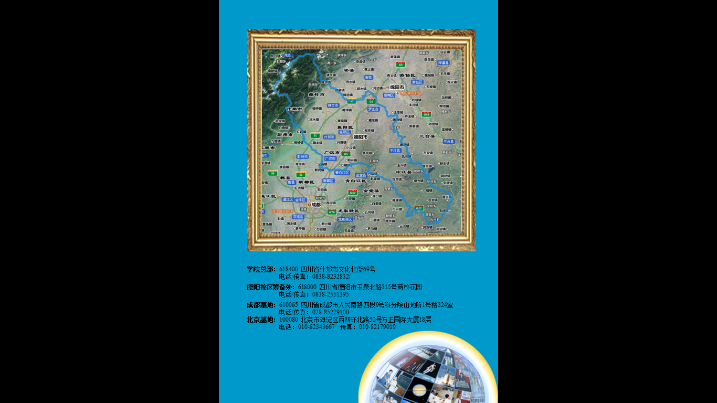

学院总部：618400 四川省什邡市文化北街69号
电话/传真：0838-8232832 主页：http://digitalchina.pku.edu.cn/ gist
成都基地：610065 四川省成都市人民南路四段9号科分院山地所1号楼324室
电话/传真：028-85229100
北京基地：100080 北京市海淀区海淀大街3号鼎好电子大厦A座1525号
电话：010-82886968 传真：010-82886689
广州基地：510663 广州科学城科学大道162号创意大厦B1栋11楼
北京大学数字中国研究院华南分院/广东省数字广东研究院
电话/传真：020-28068137
上海基地：200030 上海市徐汇区凯旋路3131号明申中心大厦1306-1307室
电话：021-54071023 传真：021-54071196-8014
杜威分院：Dewey College
5889 Coopers Avenue, Mississauga, Ontario, Canada, L4Z 1P9
Tel: +1 905 897 6668, Fax: +1 905 897 6662

